2-10.Р. Ток в цепи рис. 2.10 изменяется по закону i=I_{m}sin ωt. Какое из , приведенных выражений несправедливо, если U_{L} >U_{C} ?
- i=I_{m}* sin(ωt+ φ) 2. u_{L} = U_{mL} sin(ωt + π/2) 3. u_{r} = U_{mr} sin(ωt)
4. u_{C} = U_{mC}sin(ωt + π/2).
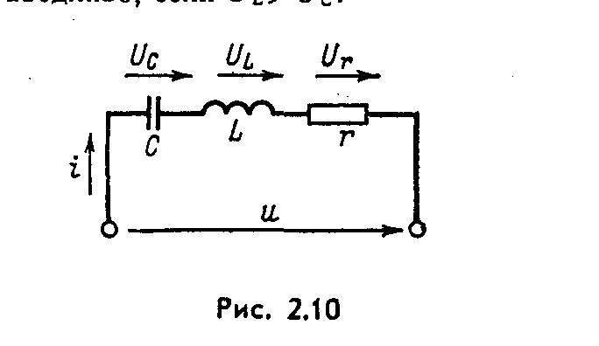
Решение 2-10. Так как U_{L}>Uc, то X_{L} > X_{C} . В этом случае напряжение, приложенное к цепи, опережает по фазе ток i на угол φ.
Если ток в цепи изменяется по закону i=I_{m} sin ωt, то u = U_{m}sin(ωt+φ).
Напряжение на активном сопротивлении совладает по фазе с током:
u_{r} = U_{rm}sin ωt.
Напряжение на конденсаторе отстает по фазе от тока на 90°:
u_{C} = U_{Cm}sin (ωt – π/2).
Напряжение на индуктивности опережает по фазе ток на 90⁰:
u_{L}= U_{Lm}sin (ωt + π/2).

2-18. Р. Определить активное, индуктивное и полное сопротивления катушки из медного провода электромагнитного устройства (реле, электромагнита и т.п.) рис. 2.18, а при притянутом (l=0) и непритянутом (l) якоре. Дано l =: 140 мм, l2=60 мм, S= 4 см2, эквивалентный воздушный промежуток прл непритянутом якоре = 12 мм, = 800, средняя длина витка катушки =120 мм, сечение провода катушки Snp=0,6 мм2, f=50 Гц. Кривая намагничивания ферромагнитного материала магнитопровода В(Н) изображена на рис. 2.18, 6. Потоками рассеяния и выпучивания пренебречь. Предполагается работа на линейном участке кривой намагничивания. Указать неправильный ответ. При l0 = О: 1. r=2,8 Ом. 2. xL=200 Ом. 3. x=200 Ом. При = 12 мм: 4. =8 Ом. 5. z=10,8 Ом.
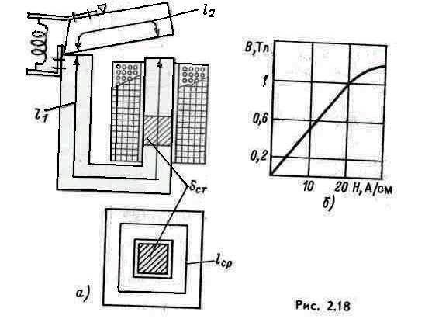

Решение 2-18. 1. Активное сопротивление катушки (оно не зависит от значения воздушного зазора)
$r=\frac{l}{γ⋅S_{\text{ПР}}}=\frac{ω^{2}⋅S_{\text{СТ}}В}{γ⋅S_{\text{ПР}}}=2\text{.}8\text{Ом}$2. Индуктивность и индуктивное сопротивление катушки при l₀=0
$L=\frac{ω^{2}S_{\text{СТ}}μ_{\text{аСТ}}}{l_{\text{СТ}}}=\frac{ω^{2}S_{\text{СТ}}B}{(l_{1}+l_{2})H}=0\text{.}\text{64}\text{Гн}$x_{L}=2π*f*L=200 Ом.
3. Полное сопротивление катушки при l₀=0
$z=\sqrt{r^{2}+x^{2_{L}}}≈\text{200}\text{Ом}$4. Индуктивность и индуктивное сопротивление катушки при l = 12 мм
H₀l₀ + H_{CT}l_{CT} = B₀l₀/μ₀ + H_{CT}l_{CT} = Iw.
При B = 1 Тл получим 12*10⁻³/(1.256*10⁻⁶) + 20*20=I*800;
I=12,56 A;
$z=\sqrt{r^{2}+x^{2_{L}}}≈8\text{.}5\text{Ом}$ L= ψ/I = B*S_{CT}*ω/I = 0.0255 Гн.
x_{L}=2π*f*L = 8 Ом.
5. Полное сопротивление катушки при l₀ =12 мм
6. Отношение полных сопротивлений катушки при l=0 и l₀ =12 мм
Z _{l0=0}/Z _{l0≠0} = 200/8.5 =23.5
С учетом потоков рассеяния и выпучивания индуктивное сопротивление катушки будет несколько больше.

2-25.Р. Определить индуктивность L катушки, используя результаты двух опытов: а) когда катушка включена в сеть переменного тока с напряжением U=200 В и частотой f=50 Гц, ток в катушке I=4 A; б) когда катушка включена в сеть постоянного тока с напряжением (U=200 В), ток в катушке I=5 A. Указать правильный ответ.
1. 0,2 Гн. 2. 0,4 Гн. 3. 1 Гн. 4. 0,1 Гн. 5. 0,8 Гн.
Решение 2-25. Полное сопротивление катушки определяется по показаниям приборов при включенной катушке в сеть переменного тока:
z = U/I =200/4 = 50 Ом.
Активное сопротивление катушки определяется по показаниям приборов при включенной катушке в сеть постоянного тока:
r = U/I = 200/5 = 40 Ом.
Индуктивное сопротивление катушки
$x=\sqrt{z^{2}−r^{2}}=\sqrt{{\text{50}}^{2}−{\text{40}}^{2}}=\text{30}\text{Ом}$, следовательно, индуктивность L = x/(2π*f) = 30/(2*3,14*50) ≈ 0,1 Гн.

2-31.Р. В электрической цепи рис. 2.31 I=5 А, f=50 Гц, U₁=50 В,U₂ =100В, U₃=60 В. Какие будут напряжения, если при том же токе 5 А частота возрастает до 100 Гц? Указать неправильный ответ.
1. U₁ =50 В. 2. U₂ =200 В. 3.U₃ =30 В. 4. U=280 В.
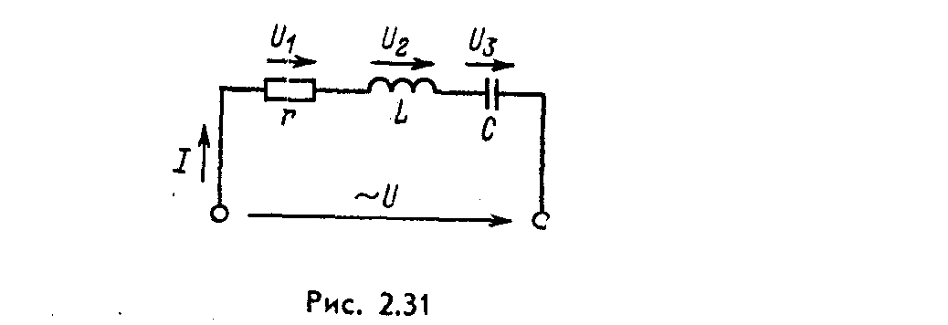

Решение 2-31. Увеличение частоты в 2 раза приведет к увеличению в 2 раза индуктивного сопротивления и уменьшению в 2 раза емкостного сопротивления, так как x_{L} = 2π*f*L , x_{C} = 1/2π*f*C
Активное сопротивление практически не изменится.
При частоте f=100 Гц напряжения на отдельных участках цепи составят:
на активном сопротивлении
U₁ = Ir = 5.50/5 = 50 В;
на индуктивном сопротивлении U₁ = I*2x_{L} = 5*2*100/5= 200 В, где x_{L} - индуктивное сопротивление при f = 50 Гц; на емкостном cопротивлении
U₃ = 1₂х_{с}/2 = (5-60/5)/2 = 30 В,
где х_{с} - емкостное сопротивление при f=50 Гц.
Напряжение сети
$U=\sqrt{U^{2_{1}}+(U_{2}−U_{3})^{2}}=\sqrt{{\text{50}}^{2}+(\text{200}−\text{30})^{2}}=\text{178}B$
2-40.Р. Характер нагрузки какой из цепей рис. 2.40 указан неправильно, если x_{C} = x_{L} =r?
1. Активно-индуктивный. 2. Активно-емкостный. 3. Активный. 4. Активно-емкостный. 5. Активно-индуктивный.
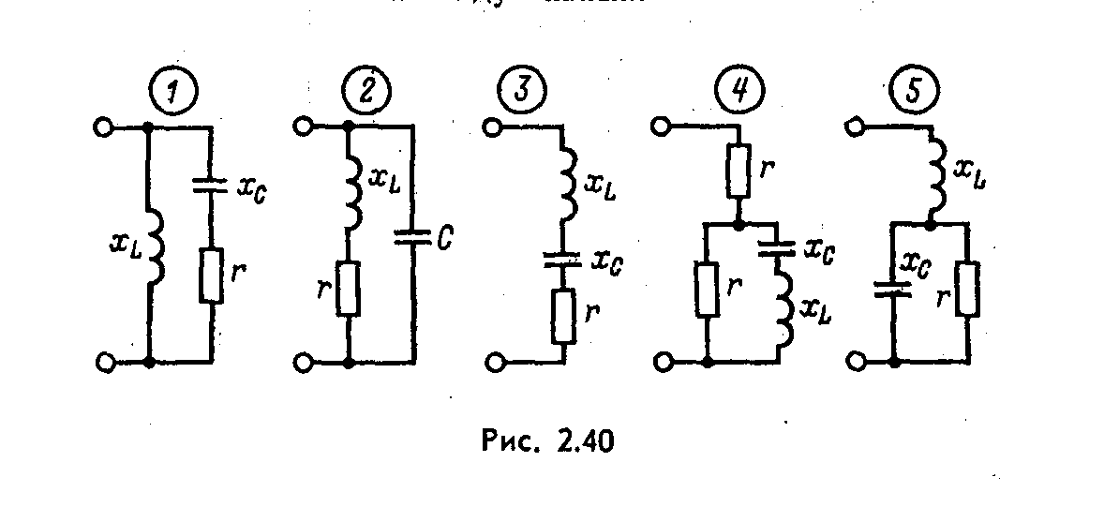

Решение 2-40. Характер нагрузки в данном случае наиболее просто определяется из соотношения индуктивной и емкостной реактивных мощностей цепи.
Для первой цепи q_{l} ₌ I²_{L}x_{L} > Q_{C} = I²_{C}x_{C}
так как I²_{L} = U/x_{L} > I_{C} = U/(r² + x² _{C})^{0.5}
Следовательно, характер нагрузки цепи активно-индуктивный. Для второй цепи Q_{C} = I²_{C}x_{C} > q_{l} = I²_{L}x_{L} так как
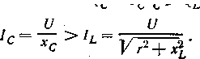

Следовательно, характер нагрузки цепи активно-емкостный.

В третьей цепи существует резонанс напряжений: Q_{C} = I²_{C}x_{C} = q_{l} = I²_{L}x_{L}, следовательно, характер нагрузки активный.
В четвертой цепи существует резонанс напряжений: Q_{C} = q_{l} . Характер нагрузки активный.
Для пятой цепи Q_{C} = I²_{C}x_{C} < q_{l} = I²_{L}x_{L}, так как
${\bar{I}}_{L}={\bar{I}}_{C}+{\bar{I}}_{r}$откуда I_{L}>I_{C}
Следовательно, характер нагрузки активно-индуктивный.

2-42 Р Катушка, обладающая активным сопротивлением r =30 Ом и индуктивным x_{L} = 40 Ом, подключена к сети переменного тока с напряжением U=100 В. Определить действующее значение ЭДС самоиндукции Е, возникающей в катушке. Указать правильный ответ.
1. 100 В. 2. 40 В. 3. 80 В. 4. 90 В. 5. 10 В.

Решение 2-42. Электродвижущая сила самоиндукции в катушке по модулю равна напряжению на индуктивном сопротивлении │E│=│U_{L}│.Ток в цепи
$I=\frac{U}{\sqrt{r^{2}+x^{2_{L}}}}=\frac{\text{100}}{\sqrt{{\text{30}}^{2}+{\text{40}}^{2}}}=2A$
ЭДС индуктивной катушки │E│=│U_{L}│=│I*x_{L}│=2*40=80 В.

2-51.Р. Определить показания приборов цепи рис. 2.51. Указать неправильный ответ.
1. I=10 А. 2. U₂ =200 В. 3. Р=1000 Вт. 4. U₁ =100 В.
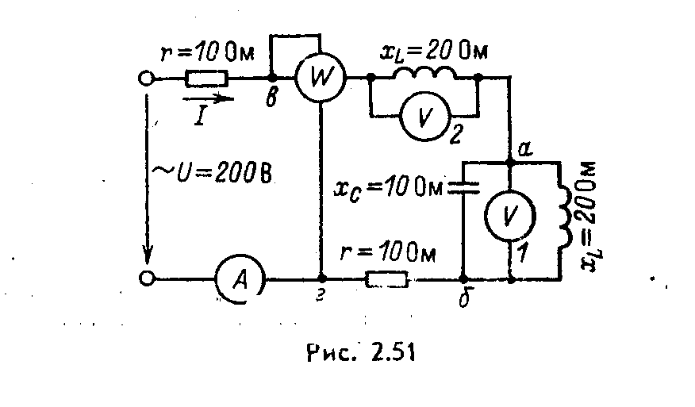

Решение 2-51. Сопротивление z_{АБ} участка цепи аб можно определить с использованием проводимостей.
Проводимость
$b_{\text{АБ}}=\frac{1}{x_{L}}−\frac{1}{x_{C}}=\frac{1}{\text{20}}−\frac{1}{\text{10}}=−\frac{1}{\text{20}}\text{см}$
Сопротивление z_{АБ}=х_{АБ}=1/b_{АБ}= -20 Ом. Знак минус указывает на емкостный характер сопротивления. Ток цепи
$I=\frac{U}{\sqrt{(2r)^{2}+(x_{L}−x_{\text{АБ}})^{2}}}=\text{10}А$Показание вольтметра V₂
U₂= Ix_{L}= 10*20=200 В.
Показание вольтметра V₁
U₁= Ix_{АБ} =10*20=200 В.
Показание ваттметра равно активной мощности части цепи, расположенной справа за точками в и г: Р = I² r =10²*10= 1000 Вт.
2-59. Как изменятся показания приборов цепи рис. 2.59 при введении в катушку ферромагнитного стержня, если до и после введения X_{C}>X_{L}? Потерями мощности в стержне пренебречь. Указать неправильный ответ.
1. U_{L} увеличится. 2. U_{r} уменьшится. 3. P уменьшится. 4. I₁ уменьшится.
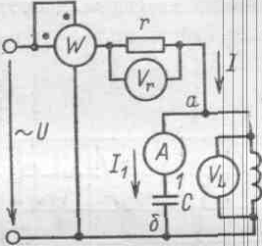
Рис. 2.59
Ответ: 4

Решение 2-59. При введении внутрь катушки ферромагнитного стержня увеличатся индуктивность и, следовательно, индуктивное сопротивление катушки. Проводимость участка цепи между точками а и б при этом уменьшается, что следует из выражения b_{a6}=l/X_{L} - 1/Х_{C}.
Сопротивление Z_{аб}=х_{аб} =1/ b_{a6} возрастает. Увеличится также сопротивление всей цепи
$z=\sqrt{r^{2}+x^{2_{\text{АБ}}}}$
B результате ток в цепи I = U/z уменьшится.
Показания вольтметра V_{r} и ваттметра W также уменьшатся, так как U_{t} =Ir, P=I²r.
$\bar{U}={\bar{U}}_{r}+{\bar{U}}_{L}={\bar{U}}_{r}+{\bar{U}}_{\text{аб}}$Из уравнения
следует, что при уменьшении U_{t} напряжение U_{a6}=U_{L} увеличится. Последнее приведет к увеличению тока I_{C} , поскольку I₁ =I_{C} = U_{a6}/x_{C}.

2-69. Будут ли изменяться напряжение U_{аб} и его фаза относительно напряжении сети U при перемещении движка реостата цепи рис. 2.69. Указать правильный ответ.
1. U_{аб} не изменится, фаза не изменится. 2. U_{аб} изменится, фаза не изменится, 3. U_{аб} не изменится, фаза изменится. 4. U_{аб} изменится, фаза изменится.
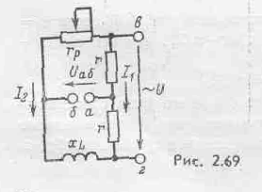
Ответ: 3

Решение 2-69. Решение задачи наиболее целесообразно произвести с использованием векторной диаграммы. Так как ветви цепи соединены параллельно, ток в .каждой из них зависит только от параметров данной ветви. Ток I₁ = U/2r не зависит от сопротивления r_{р} и совпадает по фазе с напряжением сети. Ток
$I_{2}=U/{\sqrt{r^{2_{P}}+x^{2_{L}}}}$зависит от сопротивления r_{р} и отстает по фазе от напряжения
$\text{cos}(ϕ)=\frac{r_{P}}{\sqrt{r^{2_{P}}+x^{2_{L}}}}$на угол φ, значение которого определяется из выражения
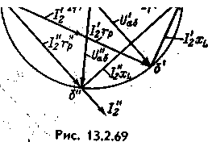
При перемещении движка реостата влево его сопротивление r_{P} уменьшается, ток I₂ увеличивается, cos φ уменьшается, угол φ увеличивается. Векторная диаграмма для двух положений движка реостата, которым соответствуют сопротивления r’_{р} > r’’_{P}, приведена на рис. 13.2.69. Диаграмма строится на основании уравнения

$\bar{U}={\bar{I}}_{1}r+{\bar{I}}_{1}r={\bar{I}}_{2}{\bar{r}}_{P}+{\bar{I}}_{2}{\bar{x}}_{L}$ Треугольники напряжений вгб' и вгб" прямоугольные. Геометрическим местом начал векторов I₂x_{L}, является окружность, диаметр которой равен длине вектора U, а центр находится в точке а.

По второму закону Кирхгофа (см. рис. 2.69) можно написать
${\bar{U}}_{\text{АБ}}={\bar{I}}_{2}{\bar{r}}_{P}−{\bar{I}}_{2}\bar{r}$ _ _На основании последнего равенства на рис. 13.2.69 построены векторы U'_{a6} и U _{аб} для двух значений сопротивления r_{р}. Как видно, значение напряжения U_{a6} не зависит, а фаза зависит от положения движка реостата r_{р}.

2-75P. К электрической цепи рис 2.75 подведены два напряжения u₁=U_{m1}sinωt и u₂=U_{m2}sin(ωt-π/2). Какое из приведённых выражений для мгновенного тока справедливо, если r=x_{L}, U_{m1}=U_{m2}=U_{m}? Указать правильный ответ.
1. $i=\frac{U_{m}}{z}\text{sin}(ω⋅t−\frac{π}{2})$ 2. $i=\sqrt{2}\frac{U_{m}}{z}\text{sin}(ω⋅t−\frac{π}{2})$ 3. $i=\frac{U_{m}}{z}\text{sin}(ω⋅t+\frac{π}{2})$ 4. $i=\frac{2U_{m}}{z}\text{sin}(ω⋅t+\frac{π}{2})$
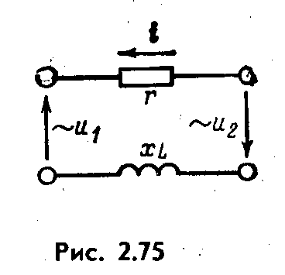

Эквивалентное напряжение, действующее в контуре,
${\bar{U}}_{\text{Эт}}={\bar{U}}_{1т}+{\bar{U}}_{2т}$$U_{\text{Эт}}=\sqrt{U^{2_{1m}}+U^{2_{2m}}}=\sqrt{2U^{2_{m}}}=\sqrt{2}U_{m}$По условию напряжения U₁ и U₂ сдвинуты по фазе на 90° и равны по значению. Поэтому
$I_{m}=\frac{U_{m}}{z}=\frac{\sqrt{2}U_{m}}{\sqrt{r^{2}+x^{2_{L}}}}$Ток в цепи
Так как r = x_{L} , то угол φ сдвига фаз между напряжением U_{Эм} и током I_{m} составит 45°, что вытекает из выражения tg φ = x_{L}/r=l.
$i=\frac{\sqrt{2}U_{m}}{z}\text{sin}(ωt−π/2)$По условию задачи и полученным результатам можно построить векторную диаграмму (рис. 13.2.75), на основании которой легко получить следующее выражение мгновенного значения тока:
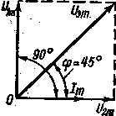
Рис. 13.2.75

2.82.P. Как следует выразить комплексные токи İ₁ İ₂ и напряжения Ů и Ů_{L} цепи рис. 2.82, если İ₃=I₃e^{j0} и x_{L}>x_{C}? Указать неправильный ответ.
1.u=U_{m}sin(ωt + 60⁰) , i=I_{m}sin(ωt)
2. u=U_{m}sin(ωt + 120⁰) , i=I_{m}sin(ωt)
3. e=E_{m}sin(ωt + 30⁰) , i=I_{m}sin(ωt ± 20⁰)
4. Ė = Ee ^{j20} , İ=Ie ^{j60}
5. Ů = Ue ^{j20} , İ = Ie^{j180}
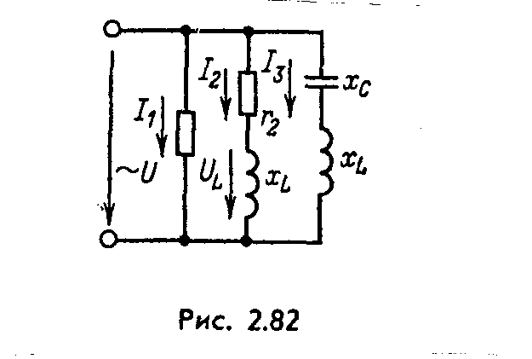

Решение 2-82. Для решения задачи необходимо изобразить комплексную плоскость и нанести на ней векторы, соответствующие комплексам искомых
величин.
Вектор тока İ₃ должен совпадать с осью действительных величин по условию задачи (рис. 13.2.82).
Так как x_{L} > x_{C} , вектор напряжения Ů опережает по фазе ток İ₃ на 90° и, следовательно, будет совпадать с осью мнимых величин.
Ток İ₂ отстает от напряжения Ů_{L} на угол φ, а ток İ₁ совпадает по фазе с напряжением.
Hапряжение Ů_{L} опережает ток İ₂ на 90°. На основании полученного расположения векторов можно написать
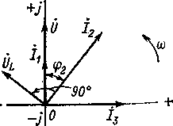$\overset{˙}{U}={\text{Ue}}^{j{\text{90}}^{0}}$${\overset{˙}{I}}_{1}=I_{1}e^{j{\text{90}}^{0}}$${\overset{˙}{I}}_{2}=I_{2}e^{j(π/2−ϕ_{2})}$${\overset{˙}{U}}_{L}=Ue^{j({\text{180}}^{0}−ϕ_{2})}$
Рис.13.2.82

2-98.Р. На рис. 2.98 изображены участки пяти сложных электрических цепей, напряжения, ЭДС и токи в которых
1) u = U_{m} sin (ωt + 60°), i = I_{m} sin(ωt) .
2) u = U_{m} sin (ωt + 120°), i = I_{m} sin(ωt) .
3) e =E_{m} sin (ωt + 30°), i = I_{m}sin (ωt ± 20°).
4) Ė=Ее ^{j20}, İ=Ie ^{j60}.
5) Ů = Ue ^{j20} , İ=Ie ^{j180}.
Определить, в каком режиме по активной мощности работают предполагаемые источники и приемники энергии. Указать неправильный ответ.
1.Источника. 2. Приемника. 3. Приемника. 4. Источника. 5.Приемника.
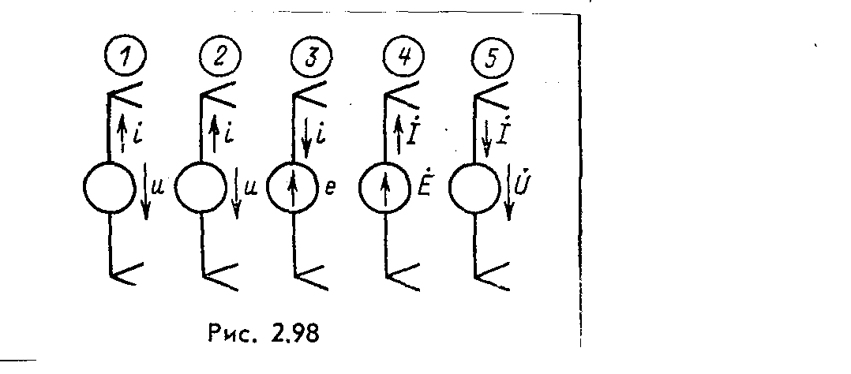

Решение 2-98. Показанные направления тока и напряжения или тока и ЭДС говорят о том, что в случаях1, 2 и 4 предполагаются источники, а в 3 и 5 —приемники энергии. Действительный режим работы в каждом из случаев может быть выявлен или с помощью графика мгновенной мощности, векторной диаграммы или выражения активной мощности. Для случая 1 на рис. 13.2.98,а изображены графики мгновенных значений тока, напряжения и мощности. Из графика следует, что средняя активная мощность положительная. Из векторной диаграммы (рис. 13.2.98, б) следует, что вектор I_{a}, представляющий собой проекцию вектора тока на вектор напряжения, совпадает по направлению с вектором напряжения, т. е. составляющая тока, обусловливающая активную мощность, положительна. Угол между напряжением и током φ= 60—0=60°. Активная мощность Р = UI cos φ = UI cos 60° положительна, так как cos 60⁰ положительный.
Все три способа доказывают, что в первом случае предполагаемый источник работает в режиме генератора, так как развиваемая им мощность положительная, т. е. генератор отдает энергию в остальную, не указанную на рис. 2.98 часть цепи.
Для случая 2 на рис. 13.2.98, в изображены графики мгновенных значений тока, напряжения и мощности. Активная мощность имеет отрицательное значение. Из рис. 13.2.98, г следует, что активная составляющая тока I_{а} не совпадает с направлением вектора напряжения.
Из выражения активной мощности следует, что в данном случае
Р = UI cos φ = UI cos 120°
имеет отрицательное значение, так как cos 120⁰ отрицательный. Таким образом, оказалось, что активная мощность предполагаемого источника во втором случае имеет отрицательное значение, а это означает, что этот источник работает в режиме потребителя. Для определения режимов работы в остальных случаях можно ограничиться одним способом.Активная мощность в третьем случае
Р = El cos φ= El cos (30 ± 20°)
положительная, следовательно, в данном случае предполагаемый приемник работает в режиме потребителя,
Активная мощность в случае 4 может быть определена из выражения
..
S = EI* = Ее ^{j20}° Ie -^{j60}° = Eie^{-j40}° = El cos (- 40°) - jEI sin (- 40°) = P + jQ.
Активная мощность оказалась положительной. Следовательно
предполагаемый источник в случае 4 работает в режиме источника. Активная мощность в случае 5
. .
S = U I* = Ue^{j120}° Ie^{-j180}°= UIe^{-j160}° = UI cos (- 160°)— jUI sin (-160°) = -P + jQ ;
имеет отрицательное значение. Следовательно, предполагаемый приемник в случае 5 в действительности работает в режиме источника.
Рис. 13.2.98
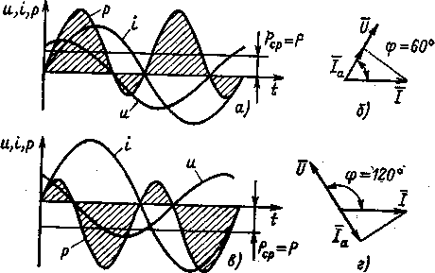

2-103Р. Как изменятся показания приборов при увеличении расстояния между двумя индуктивно-связанными и включенными встречно катушками (рис. 2.103)? Указать правильный ответ.
1. I увеличится. 2. U₂ увеличится. 3. U₁ не изменится. 4. Р уменьшится.
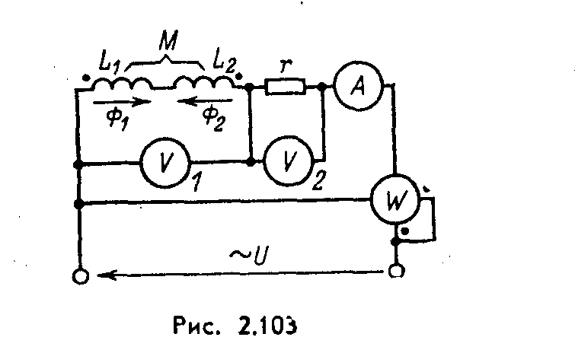

Решение 2-103. Эквивалентная индуктивность включенных встречно катушек выражается следующим образом:
$L=L_{1}+L_{2}−2M=L_{1}+L_{2}−2k\sqrt{L_{1}L_{2}}$При увеличении расстояния между катушками магнитная связь между ними и, следовательно, коэффициент связи к уменьшаются. В результате увеличиваются эквивалентные индуктивность и индуктивное сопротивление:
x = 2π*f*L .
Ток в цепи и напряжение на активном сопротивлении при этом уменьшаются, так как
$I=\frac{U}{\sqrt{r^{2}+x^{2}}};U_{r}=\text{Ir}$Из уравнения Ů = Ů_{L} + Ů_{r} = Ů₁ + Ů₂ следует, что с уменьшением напряжения U₂ при неизменном U напряжение U₁ будет увеличиваться. Показание ваттметра, измеряющего активную мощность, уменьшится, так как Р = I² r.

2-106.Р. В результате проведения двух опытов определено индуктивное сопротивление цепи, состоящей из двух индуктивно-связанных катушек. Оказалось, что при согласном включении x_{C}=400 Ом, при встречном x_{B} =200 Ом. Определить взаимную индуктивность M, если ω=500 рад/с. Указать правильный ответ.
1. 0,2 Гн. 2. 2 Гн. 3. 0,1 Гн. 4. 1 Гн.
Решение 2-106. При согласном включении катушек х_{С} = x_{L1} + x_{L2} + 2x_{M}, а при встречном включении x_{B} = x_{L1} + x_{L2} - 2х_{м}.
Вычитая из первого выражения второе, получаем x_{C} - х_{B} = 4х_{м}, откуда
х_{м} = (х_{C} - х_{B})/4 = (400-200)/4 = 50 Ом.
Из выражения x_{M} = ω M следует М = х_{м}/ ω = 50/500 =0,1 Гн.

2-109.Р. Определить индуктивное сопротивление цепи рис. 2.109, обусловленное взаимной индуктивностью, а также напряжения U₁, U₂ и ток I, если U=180 В, x₁=5 Ом, x₂=20 Ом, коэффициент связи k=0,8, r₁=r₂=0. Указать неправильный ответ.
1. x_{M}=8, Ом. 2. I=20 А. 3. U₁=120 В. 4. U₂=240 В.
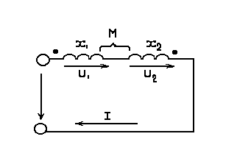
Рис. 2.109
$L_{\text{ЭКВ}}=L_{1}+L_{2}−2k\sqrt{L_{1}L_{2}}$Решение 2-109. Эквивалентная индуктивность цепи равна
Умножив левую и правую части на ω, получим
${ωL}_{\text{ЭКВ}}={ωL}_{1}+{ωL}_{2}−2k\sqrt{{ωL}_{1}{ωL}_{2}}={ωL}_{1}+{ωL}_{2}−2ωM$Эквивалентное индуктивное сопротивление цепи равно
$x_{\text{ЭКВ}}=x_{1}+x_{2}−2k\sqrt{x_{1}x_{2}}=x_{1}+x_{2}−2x_{M}=5+\text{20}−2⋅0\text{.}8\sqrt{5⋅\text{20}}=9\text{Ом}$Индуктивное сопротивление, обусловленное взаимной индукцией:
$2x_{M}=2k\sqrt{x_{1}x_{2}}=2⋅0\text{.}8\sqrt{5⋅\text{20}}=\text{16}\text{Ом};x_{M}=8\text{Ом}\text{.}$Эквивалентные сопротивления катушек равны
х_{ЭКВ1} = х₁ - х_{М} = 5 - 8 = -3 Ом, х_{ЭКВ2} = х₂ - х_{М} = 20 - 8 = 12 Ом,
Ток в цепи равен I = U/ х_{ЭКВ} = 180/9 = 20 A.
Напряжения U₁ и U₂
U₁ = İ j х_{ЭКВ1} = 20j(-3) =-j60 ; U₁ = 60 B ; U₂ = İ j х_{ЭКВ2} = 20*j*12 = j240 ;U₂ = 240 B.
-124-Р. В каком из графиков рис. 2.124, б для цепи рис. 2.124, а
допущена ошибка?
1.I(f) 2. x_{L}(f) 3. U_{L}(f) 4.x_{C}(f) 5. z(f).
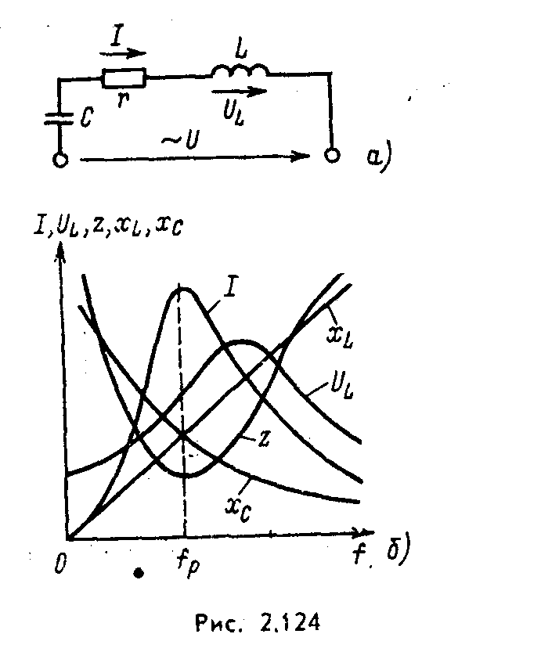
Решение 2-124. Индуктивное сопротивление изменяется прямо пропорционально частоте: x_{L}=2πfL. При f=0 x_{L}=0, при f→∞ x_{L} →∞. График зависимости x_{L} (f) представляет собой прямую линию, проходящую через начало координат.
Емкостное сопротивление изменяется обратно пропорционально частоте: x_{c} = 1/2πfC. При f=0 х_{с}= ∞ , при f→∞ х₀ →0. График зависимости x_{C} (f) представляет собой гиперболу.
Полное сопротивление цепи равно
$z=\sqrt{r^{2}+(x_{L}−x_{C})^{2}}$При f = 0 z = ∞, так как x_{C} = ∞, при f = f_{Р} : z = r, так как x_{l}=x_{C} , при f →∞ z →∞, так как x_{L} →∞. График зависимости z(f) имеет вид, изображенный на рис.2.124 б.
Ток в цепи I = U/z .При f = 0 : I=0 , при f →∞ : I →0 , при f = f_{P} ток имеет максимальное значение I = U/r . Напряжение равно
$U_{L}={\text{Ix}}_{L}=\frac{{\text{Ux}}_{L}}{\sqrt{r^{2}+(x_{L}−x_{C})^{2}}}$При f=0 U_{L}= 0 , при f →∞ U_{L} → U . Максимальное значение напряжения U_{L} будет при частоте несколько больше, чем f_{р}. Это легко обнаружить, если взять производную dU_{L}/df и приравнять ее нулю, выразив предварительно x_{l} и x_{C} через частоту.

2-139.Р. Какова зависимость полных сопротивлений всей цепи z рис. 2.139 и участка аб (z_{АБ}) от частоты, если r₁ = r ? Указать правильный график.
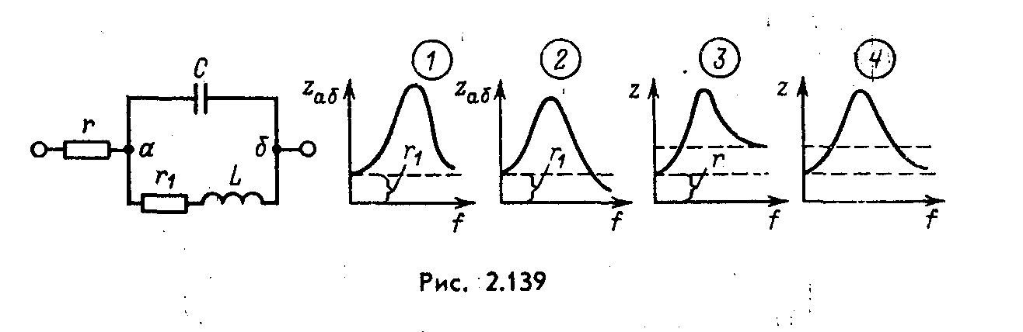

Решение 2-139. 1. Определим сопротивление участка цепи z_{аб}. При f = 0 : x_{с} = ∞, x_{L} = 0 ,z_{аб} = r₁ . При f →∞ : x_{с} → 0 x_{L} →∞ ,z_{аб} → 0 . При f =f_{р} реактивная проводимость цепи b_{аб} = b₁ - b_{C} = 0, а активная проводимость g_{аб} = g_{L} = r₁/(r²₁ + r²_{L}) ; в этом случае z_{аб} = r_{аб} = 1/ g_{аб} =(r²₁ + x²_{L})/r₁
2.Определим сопротивление всей цепи z. При f =0 z = r + r₁. При f=f_{p} z = r + r_{аб} = r + (r²₁ + x²_{L} )/r₁ .При f→∞ z → r.

2-146.Р. При резонансе токов в цепи рис. 2.146 I₁ =10 A, I₂ =5 A, x_{c} =40 Ом. Определить индуктивное сопротивление x_{L} . Указать правильный ответ.
1. 40 Ом. 2. 20 Ом. 3. 10 Ом. 4. 80 Ом.
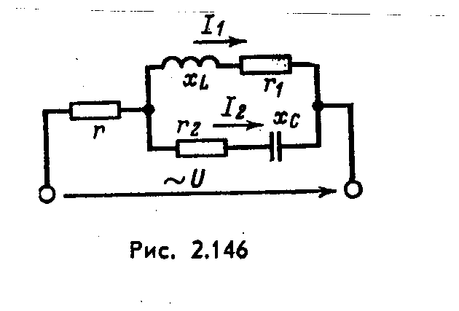

Решение 2-146. При резонансе токов имеем Q_{L} = Q_{C} или I²₁*x_{L} = I²₂*x_{C} , откуда x_{L}= x_{C}* I²₂ / I²₁ = 40*5²/10²= 10 Ом.

